


MEMORIA DEL PILAR 3 — ANALISIS DE NEGOCIO

CLASIFICACIÓN AUTOMÁTICA DE RESIDUOS RECICLABLES MEDIANTE DEEP LEARNING

Automatic Sorting of Recyclable Waste Using Deep Learning

Alumno: Pablo Huidobro García
Email:9005411@alumnos.ufv.es
Grado en Business Analytics · Universidad Francisco de Vitoria
Curso Académico: 2025-2026

ÍNDICE
ÍNDICE DE TABLAS 4
ÍNDICE DE ILUSTRACIONES 4
1. Introducción y Objetivos del Pilar 5
1.1 Objetivos Específicos del Pilar 3 5
1.2 Posición del Pilar en la Arquitectura del TFG 6
2. Marco Regulatorio: Ley 7/2022 y PPWR 7
2.1 Ley 7/2022 de Residuos y Suelos Contaminados 7
2.2 Reglamento Europeo de Envases (PPWR) 7
2.3 Ventana Temporal y Presión Competitiva 8
3. Traducción de Resultados Técnicos a Implicaciones de Negocio 8
3.1 Métricas de los Modelos Evaluados 8
3.2 Significado Operativo del F1-Score en Entornos SDDR 9
4. Comparativa Multicriterio y Selección del Modelo de Producción 10
4.1 Visualización de la Comparativa Multicriterio 11
4.2 Tabla Comparativa Multicriterio Detallada 12
4.3 Modelo Recomendado y Contingencias 13
5. Evaluación de Viabilidad 14
5.1 Viabilidad Técnica 14
5.2 Viabilidad Económica 15
5.3 Viabilidad Regulatoria y Temporal 17
6. Análisis de Riesgos 18
6.1 Matriz de Riesgos 18
6.2 Tabla de Riesgos con Mitigaciones 19
7. Plan de Implementación por Fases 21
7.1 Cronograma de Implementación (Diagrama de Gantt) 21
7.2 KPIs Operativos y Criterios de Alerta 23
8. Recomendación Final y Síntesis de Viabilidad 26
8.1 Síntesis de Viabilidad 26
8.2 Decisión de Modelo y Condiciones de Deployment 27
8.3 Próximos Pasos 27
9. Conclusiones del Pilar 3 28
10.Referencias Bibliográficas 29

ÍNDICE DE TABLAS
Tabla 1. Estado del TFG por pilares: denominación, peso y estado de desarrollo 6
Tabla 2. Métricas de evaluación de los tres modelos en el conjunto de test (n = 341) 8
Tabla 3. Traducción del F1-Score a impacto volumétrico en 10.000 envases y margen operativo de latencia 9
Tabla 4. Comparativa multicriterio detallada de las tres arquitecturas evaluadas para producción 12
Tabla 5. Análisis de riesgos del deployment: identificación, probabilidad, impacto y mitigación 19
Tabla 6. Plan de implementación por fases: duración, coste, criterio de paso y entregables 22
Tabla 7. KPIs operativos: objetivos VERDE, umbrales AMBAR y protocolos de bloqueo ROJO 24
Tabla 8. Síntesis de las dimensiones de viabilidad evaluadas en el Pilar 3 26

ÍNDICE DE ILUSTRACIONES
Ilustración 1. Comparativa multicriterio: F1-Score frente a complejidad, latencia de inferencia y F1-Score en escala ampliada 11
Ilustración 2. Análisis económico del módulo de visión artificial: desglose de costes y comparación con el mercado 16
Ilustración 3. Matriz de riesgos del deployment: probabilidad vs. impacto de los ocho riesgos identificados 18
Ilustración 4. Diagrama de Gantt del plan de implementación trifásico del sistema SDDR (Q1 2026–Q3 2026) 21
Ilustración 5. KPIs operativos del sistema: objetivos VERDE, umbrales de alerta ÁMBAR y bloqueo ROJO 23

1. Introducción y Objetivos del Pilar
El presente Pilar 3 constituye el cierre analítico del proyecto de clasificación automática de residuos reciclables desarrollado en el Grado en Business Analytics de la Universidad Francisco de Vitoria (UFV). Representa el 20 % de la calificación total del TFG y tiene por objeto traducir los resultados técnicos obtenidos en el Pilar 2 en decisiones de negocio fundamentadas, evaluando la viabilidad de desplegar el sistema de Deep Learning en máquinas de depósito, devolución y retorno (SDDR) reales.
El análisis de negocio responde a una pregunta central de carácter estratégico: ¿es viable técnica, económica y operativamente implantar un sistema de clasificación automática de envases basado en redes neuronales convolucionales (CNN) en el contexto del marco regulatorio español vigente? Esta pregunta adquiere especial urgencia en el marco de la Ley 7/2022, de 8 de abril, de residuos y suelos contaminados para una economía circular (Gobierno de España, 2022), que establece la obligación de implantar un sistema SDDR en España antes de noviembre de 2026, y del Reglamento Europeo de Envases y Residuos de Envases (Parlamento Europeo y Consejo de la UE, 2024), que extiende esta obligación al conjunto de la Unión Europea con horizonte 2029.
El Pilar 3 depende directamente de los resultados del Pilar 2, cargando el fichero resultados_completos.json generado por este para construir todos los análisis sobre métricas reales del experimento, y no sobre estimaciones hipotéticas. Esta arquitectura de trazabilidad garantiza que las conclusiones de negocio se sustentan en evidencia empírica verificable.

1.1 Objetivos Específicos del Pilar 3
De acuerdo con el anteproyecto aprobado, los objetivos específicos del Pilar de Análisis de Negocio son:
- Traducir los resultados técnicos del Pilar 2 (F1-Score, latencia, matrices de confusión) a implicaciones operativas concretas para el contexto SDDR.
- Evaluar la viabilidad técnica del sistema en condiciones de producción real, cuantificando la degradación esperada del F1-Score y las restricciones de latencia en hardware embebido.
- Analizar la viabilidad económica del módulo de visión artificial propuesto, comparando el coste de la solución con el rango de mercado de sistemas equivalentes.
- Evaluar la viabilidad regulatoria y temporal, verificando la compatibilidad del plan de implementación con el deadline de noviembre de 2026 establecido por la Ley 7/2022.
- Identificar y cuantificar los riesgos técnicos y operativos del deployment, definiendo estrategias de mitigación y contingencias explícitas.
- Definir un plan de implementación por fases con criterios de paso objetivos y KPIs de monitorización continua.
- Recomendar la arquitectura CNN óptima para producción mediante un análisis multicriterio que integre rendimiento predictivo, latencia en hardware embebido, madurez del ecosistema y coste de integración.

1.2 Posición del Pilar en la Arquitectura del TFG
El Pilar 3 es el último eslabón de la cadena analítica del TFG. Su dependencia respecto a los pilares anteriores es estricta y deliberada: sin las métricas de test generadas por el Pilar 2 y sin el dataset de alta calidad construido en el Pilar 1, las conclusiones de negocio carecerían de la solidez empírica necesaria para fundamentar una recomendación de deployment en producción.

Tabla 1. Estado del TFG por pilares: denominación, peso y estado de desarrollo
Pilar | Denominación | Peso (%) | Estado
Pilar 1 | Ingeniería del Dato | 20 % | Completo
Pilar 2 | Análisis de los Datos y Modelado | 20 % | Completo
Pilar 3 | Análisis de Negocio | 20 % | Completo
Nota. Estructura del TFG por pilares y estado de desarrollo.

2. Marco Regulatorio: Ley 7/2022 y PPWR
El análisis de negocio del Pilar 3 se inscribe en un contexto regulatorio de alta presión temporal que condiciona tanto la urgencia de la implantación como los criterios de calidad mínimos exigibles al sistema. La comprensión precisa de este marco normativo es un prerrequisito para interpretar correctamente las decisiones de selección de modelo y planificación que se desarrollan en las secciones siguientes.

2.1 Ley 7/2022 de Residuos y Suelos Contaminados
La Ley 7/2022, de 8 de abril, de residuos y suelos contaminados para una economía circular (BOE núm. 85) establece en España la obligación de implantar un Sistema de Depósito, Devolución y Retorno (SDDR) para envases de bebidas antes de noviembre de 2026 (Gobierno de España, 2022). Esta ley supone el contexto normativo principal del proyecto, pues es la que genera la necesidad de sistemas de clasificación automática de alta fiabilidad en las máquinas receptoras de envases (Reverse Vending Machines, RVM).
La ley exige que los sistemas SDDR sean capaces de identificar y clasificar correctamente los envases contemplados en su ámbito de aplicación: latas de aluminio, botellas de plástico PET y botellas de vidrio. Esta especificación de materiales coincide exactamente con las tres clases del dataset construido en el Pilar 1 y evaluado en el Pilar 2, lo que valida el alineamiento entre el alcance del TFG y los requerimientos regulatorios. Asimismo, la necesidad de defensibilidad ante auditorías regulatorias constituye uno de los argumentos principales a favor de ConvNeXt-Tiny como modelo recomendado, dado que su menor tasa de error —aproximadamente 29 errores por cada 10.000 envases frente a los 176 de ResNet50— supone una posición más sólida ante inspecciones de cumplimiento.

2.2 Reglamento Europeo de Envases (PPWR)
El Reglamento (UE) 2025/40 del Parlamento Europeo y del Consejo, de 19 de noviembre de 2024, sobre envases y residuos de envases (Parlamento Europeo y Consejo de la UE, 2024) extiende la obligación de implantación de sistemas SDDR al conjunto de la Unión Europea con horizonte 2029. Este reglamento, conocido como PPWR (Packaging and Packaging Waste Regulation), amplía el contexto de aplicación de la solución propuesta más allá del mercado español, abriendo un mercado potencial significativo en el resto de Estados miembro. Adicionalmente, el PPWR introduce la posibilidad de que el ámbito de materiales se amplíe en el futuro para incluir formatos adicionales como el tetra brik, lo que implica que el pipeline de ingeniería del dato del Pilar 1 y el protocolo de reentrenamiento periódico diseñado en este Pilar 3 deben ser lo suficientemente flexibles como para incorporar nuevas clases sin reestructuración completa del sistema.

2.3 Ventana Temporal y Presión Competitiva
El deadline de noviembre de 2026 establecido por la Ley 7/2022 impone una ventana temporal definida para la implantación del sistema. Con un plan de implementación de 6 meses —estructurado en tres fases de 2 meses cada una— y un inicio previsto en el primer trimestre de 2026 (Q1 2026), la solución propuesta es compatible con el plazo legal, aunque con un margen limitado que no admite retrasos significativos en ninguna de las fases. Esta ventana temporal es además considerablemente más corta que la requerida por las soluciones industriales tradicionales, que precisan habitualmente entre 12 y 18 meses de integración, lo que constituye una ventaja competitiva tangible de la arquitectura propuesta.

3. Traducción de Resultados Técnicos a Implicaciones de Negocio

3.1 Métricas de los Modelos Evaluados
El Pilar 2 generó métricas experimentales completas para los tres modelos evaluados sobre el conjunto de test (15 % del dataset, 341 imágenes), aplicando exactamente los mismos índices de split definidos en el Pilar 1. La Tabla 2 presenta el resumen de las métricas de evaluación que sirven de punto de partida para el análisis de negocio.
Tabla 2. Métricas de evaluación de los tres modelos en el conjunto de test (n = 341)
Modelo | F1-Score | Accuracy | Precision | Recall | Latencia (ms)
ConvNeXt-Tiny | 0,9971 | 99,71 % | 0,9971 | 0,9971 | 14,13
ResNet50 | 0,9824 | 98,24 % | 0,9825 | 0,9824 | 3,66
EfficientNet-B3 | 0,9824 | 98,24 % | 0,9824 | 0,9824 | 3,03
Nota. Métricas de evaluación en el conjunto de test para los tres modelos evaluados en el Pilar 2. Los tiempos de latencia corresponden a inferencia en GPU T4 (Kaggle).
Un resultado relevante que debe mencionarse antes del análisis de negocio propiamente dicho es el empate entre ResNet50 y EfficientNet-B3: ambos obtienen exactamente el mismo F1-Score (0,9824) y la misma Accuracy (98,24 %), a pesar de que EfficientNet-B3 presenta aproximadamente la mitad de parámetros que ResNet50 (12,0 M frente a 25,6 M), lo que pone de manifiesto la eficiencia de su arquitectura de escalado compuesto (Tan y Le, 2019). Este hallazgo, ya analizado en el Pilar 2, tiene implicaciones de negocio directas: en ausencia de diferencias de rendimiento predictivo, el criterio de selección se traslada a consideraciones operativas como la latencia en hardware embebido, la madurez del ecosistema de optimización y el coste de integración. En este escenario, EfficientNet-B3 se posiciona como la alternativa más adecuada si las restricciones de hardware resultaran más severas de lo previsto.

3.2 Significado Operativo del F1-Score en Entornos SDDR
El F1-Score, en tanto que métrica principal de evaluación adoptada en el Pilar 2 (Sokolova y Lapalme, 2009), adquiere un significado operativo concreto cuando se traduce a volúmenes de envases procesados. En un sistema SDDR operativo, un error de clasificación implica o bien el rechazo de un envase válido —con el consiguiente impacto en la experiencia del usuario y en las tasas de retorno— o bien la aceptación de un envase incorrecto, lo que compromete la integridad del flujo de materiales reciclables y puede derivar en incumplimientos regulatorios.
Tabla 3. Traducción del F1-Score a impacto volumétrico en 10.000 envases y margen operativo de latencia
Modelo | F1-Score | Errores / 10.000 | Margen latencia (lab.) | Reducción errores
ConvNeXt-Tiny | 0,9971 | ~29 | ×14 | −83,5 % vs. ResNet50
ResNet50 | 0,9824 | ~176 | ×54 | — (referencia)
EfficientNet-B3 | 0,9824 | ~176 | ×66 | — (referencia)
Nota. Traducción del F1-Score a impacto volumétrico en 10.000 envases y margen operativo de latencia sobre el umbral SDDR de 200 ms. Los tiempos de latencia son de laboratorio (GPU T4) y requieren validación en Jetson Orin Nano.
La diferencia entre ConvNeXt-Tiny y los otros dos modelos es notable en términos de errores absolutos: aproximadamente 29 errores frente a 176 por cada 10.000 envases, lo que supone una reducción del 83,5 % en la tasa de error. En un sistema SDDR de mediana escala —con, por ejemplo, 100.000 envases procesados mensualmente— esta diferencia equivale a cerca de 1.470 errores mensuales evitados, un volumen que tiene implicaciones directas tanto en costes operativos de gestión de incidencias como en la calidad del flujo de reciclaje y en la defensibilidad ante auditorías regulatorias de la Ley 7/2022.
La Tabla 3 también pone de manifiesto el riesgo diferencial de latencia entre modelos. En condiciones de laboratorio (GPU T4), los tres modelos cumplen el umbral SDDR de 200 ms con márgenes amplios: ×54 para ResNet50, ×66 para EfficientNet-B3 y ×14 para ConvNeXt-Tiny. Sin embargo, estos márgenes deben interpretarse conjuntamente con la incertidumbre de extrapolación a hardware embebido. El rango de degradación estimado de ×3–×12 respecto a GPU T4 se basa en los benchmarks comparativos de edge computing publicados por Shuvo et al. (2023)y en los rendimientos de inferencia de la serie Jetson documentados por NVIDIA (2023)
Aplicando el rango de degradación estimado (×3–×12) al escenario pesimista de ConvNeXt-Tiny: 14,13 ms × 12 = 169,6 ms, lo que representa un margen real de apenas 30 ms sobre el umbral de 200 ms sin optimización TensorRT. En el escenario central (×6): 14,13 ms × 6 = 84,8 ms, con margen de 115 ms. Para ResNet50, incluso en el escenario pesimista (×12): 3,66 ms × 12 = 43,9 ms, con un margen de 156 ms sobre el umbral. Para EfficientNet-B3, en el escenario pesimista: 3,03 ms × 12 = 36,4 ms, con un margen de 164 ms (×82 sobre el umbral).
Esta comparación cuantitativa ilustra por qué el benchmark empírico de latencia en Jetson Orin Nano es la acción prioritaria de la Fase 1: en el escenario pesimista sin TensorRT, ConvNeXt-Tiny opera con un margen de solo el 15 % sobre el umbral operativo, frente al 78 % de ResNet50. La optimización TensorRT puede reducir la latencia entre un 30 % y un 60 % adicional respecto a la inferencia PyTorch nativa, lo que mejoraría significativamente el margen operativo de ConvNeXt-Tiny; no obstante, esta ganancia requiere validación empírica y no puede asumirse sin medición

4. Comparativa Multicriterio y Selección del Modelo de Producción
La selección del modelo para producción no se realiza de forma automática por F1-Score máximo; tal procedimiento constituiría un error metodológico en el contexto del deployment en hardware embebido. La decisión se fundamenta en un análisis multicriterio que integra rendimiento predictivo, latencia operativa, número de parámetros, madurez del ecosistema de optimización, mantenibilidad a largo plazo y riesgo diferencial de deployment. Esta aproximación es consistente con la metodología documentada por Babu y Mohammed (2024) y con las conclusiones del Pilar 2.

4.1 Visualización de la Comparativa Multicriterio
La Figura 1 presenta los tres paneles de la comparativa multicriterio generada en el Pilar 3: la relación entre F1-Score y complejidad del modelo (en millones de parámetros), el tiempo de inferencia en laboratorio para cada arquitectura y el F1-Score en escala ampliada para evidenciar la diferencia entre ConvNeXt-Tiny y los otros dos modelos.
Ilustración 1. Comparativa multicriterio: F1-Score frente a complejidad, latencia de inferencia y F1-Score en escala ampliada
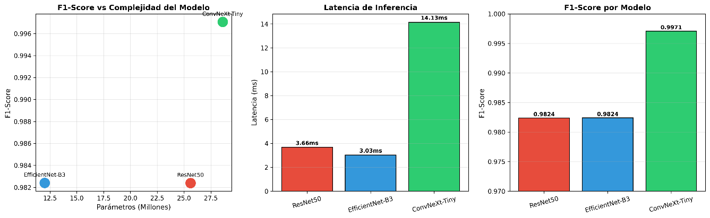
Figura 1. Comparativa multicriterio de los tres modelos evaluados: F1-Score frente a complejidad del modelo (izquierda), latencia de inferencia en laboratorio (centro) y F1-Score por modelo en escala ampliada (derecha). Los tiempos de latencia corresponden a GPU T4 (Kaggle).
El panel izquierdo de la Figura 1 evidencia que ConvNeXt-Tiny alcanza el mayor F1-Score (0,9971) con 28,6 millones de parámetros, mientras que ResNet50 y EfficientNet-B3 convergen al mismo F1-Score (0,9824) con perfiles de complejidad muy distintos (25,6 M y 12 M, respectivamente). Este patrón sugiere que, para el dominio de clasificación de tres materiales SDDR con un dataset heterogéneo bien construido, el modelo más reciente (ConvNeXt-Tiny, Liu et al., 2022) ofrece una mejora de rendimiento real sobre las arquitecturas de generaciones anteriores, frente al empate que estas últimas presentan entre sí.
El panel central pone de manifiesto el coste en latencia de la arquitectura ConvNeXt-Tiny: 14,13 ms frente a los 3,66 ms de ResNet50 y los 3,03 ms de EfficientNet-B3. Esta penalización de latencia, aproximadamente 3,9 veces superior a la de sus competidores, es el factor de riesgo más relevante para el deployment en hardware embebido. En condiciones de laboratorio todos los modelos cumplen con amplio margen el umbral de 200 ms del sistema SDDR; sin embargo, la extrapolación a Jetson Orin Nano sin TensorRT podría situar a ConvNeXt-Tiny en el límite operativo en los escenarios de degradación más severos. Esta consideración fundamenta la contingencia documentada en la sección 4.3.
El panel derecho, con el eje vertical ajustado al rango [0,97; 1,00], permite apreciar con claridad la diferencia de F1-Score entre ConvNeXt-Tiny y los otros dos modelos, que podría parecer marginal en una escala completa pero que, como se ha mostrado en la Tabla 3, se traduce en una reducción del 83,5 % en errores absolutos por cada 10.000 envases procesados.

4.2 Tabla Comparativa Multicriterio Detallada
La Tabla 4 presenta la comparativa multicriterio completa con los criterios cualitativos y cuantitativos que fundamentan la decisión de selección.
Tabla 4. Comparativa multicriterio detallada de las tres arquitecturas evaluadas para producción
Criterio | ConvNeXt-Tiny | ResNet50 | EfficientNet-B3 | Peso | Ganador
F1-Score | 0,9971 | 0,9824 | 0,9824 | Alto | ConvNeXt-Tiny
Errores / 10.000 | ~29 | ~176 | ~176 | Alto | ConvNeXt-Tiny
Latencia lab. (ms) | 14,13 | 3,66 | 3,03 | Medio | EfficientNet-B3
Parámetros (M) | 28,6 | 25,6 | 12,0 | Bajo | EfficientNet-B3
Ecosistema ONNX/TensorRT | Reciente (v8.5+) | Maduro | Maduro | Medio | ResNet50
Mantenibilidad | Media | Alta | Media | Medio | ResNet50
Defensib. regulatoria | Alta | Media | Media | Alto | ConvNeXt-Tiny
Nota. Comparativa multicriterio de las tres arquitecturas evaluadas. La ponderación de criterios refleja el contexto de deployment en hardware embebido para sistemas SDDR bajo la Ley 7/2022.

4.3 Modelo Recomendado y Contingencias
Tras la evaluación multicriterio, el modelo recomendado para producción es ConvNeXt-Tiny, con ResNet50 como contingencia explícita y EfficientNet-B3 como alternativa en caso de restricciones de hardware más severas que las previstas.
Modelo recomendado: ConvNeXt-Tiny (F1-Score 0,9971).
La recomendación se fundamenta en cuatro argumentos convergentes. En primer lugar, la reducción del 83,5 % en errores absolutos frente a ResNet50 —aproximadamente 147 errores menos por cada 10.000 envases— tiene impacto directo en la calidad del flujo de reciclaje y en la experiencia del usuario. En segundo lugar, la latencia medida en laboratorio (14,13 ms) cumple el umbral operativo SDDR de 200 ms con un margen de ×14, lo que permite asumir cierta degradación al pasar a hardware embebido. En tercer lugar, el modelo ofrece una mayor defensibilidad regulatoria ante auditorías de la Ley 7/2022, dado que su tasa de error más baja es más difícilmente cuestionable en inspecciones de cumplimiento. En cuarto lugar, el ecosistema TensorRT, aunque más reciente para ConvNeXt que para ResNet50, está disponible desde la versión 8.5 y es funcional para la Jetson Orin Nano.
Condición obligatoria de deployment: la recomendación de ConvNeXt-Tiny está sujeta a la validación empírica de la latencia en el hardware Jetson Orin Nano Super antes del deployment en producción. Sin este benchmark, la recomendación es condicional. Si la latencia real supera los 200 ms, debe activarse la contingencia.
Contingencia: ResNet50 (F1-Score 0,9824).
ResNet50 se activa como contingencia si la latencia real de ConvNeXt-Tiny en Jetson Orin Nano supera el umbral de 200 ms. Su latencia en laboratorio (3,66 ms) proporciona un margen de ×54, lo que lo convierte en la opción más robusta ante la incertidumbre de extrapolación a edge computing. Su ecosistema de optimización ONNX/TensorRT es el más maduro de los tres, con amplia documentación y soporte para deployment en arquitecturas embebidas. Aunque su tasa de error es aproximadamente 6 veces mayor que la de ConvNeXt-Tiny, el F1-Score de 0,9824 supera con holgura el umbral de viabilidad del 90 % definido en el Pilar 2.
Alternativa para hardware severo: EfficientNet-B3 (F1-Score 0,9824).
EfficientNet-B3 se posiciona como alternativa de último recurso si las restricciones de hardware resultaran más severas que las previstas, dada su mayor eficiencia de parámetros (12 M) y su menor latencia en laboratorio (3,03 ms). Su F1-Score es idéntico al de ResNet50, por lo que el criterio de elección entre ambos en este escenario se reduciría a consideraciones de ecosistema y disponibilidad de soporte técnico.

5. Evaluación de Viabilidad

5.1 Viabilidad Técnica
La viabilidad técnica del sistema queda condicionalmente confirmada por los resultados del Pilar 2. El F1-Score experimental de ConvNeXt-Tiny (0,9971) supera ampliamente el umbral de viabilidad del 90 % establecido en el anteproyecto, y se mantiene por encima de este umbral incluso asumiendo una degradación del 15 % al pasar de condiciones de laboratorio a producción (F1 estimado en producción: ~0,8473 en el escenario más pesimista, que sigue siendo técnicamente aceptable para el caso de uso SDDR).
Cabe matizar, no obstante, que la cifra del 90 % es un umbral mínimo, no un objetivo de calidad óptimo. En el contexto de la Ley 7/2022, donde cada error de clasificación puede implicar un incumplimiento regulatorio o una pérdida de depósito, operar sistemáticamente cerca del 90 % sería subóptimo. El sistema de monitorización de KPIs propuesto en la sección 7.2 establece un umbral de alerta en el 85 % de F1 en producción, con protocolos de reentrenamiento inmediato si se supera este umbral.
La viabilidad técnica depende además de la correcta implementación de las condiciones operativas no negociables identificadas en el notebook del Pilar 3: iluminación LED controlada en el punto de captura, conversión del modelo a formato ONNX y optimización con TensorRT para la Jetson Orin Nano, umbral de confianza del 70 % con derivación a revisión humana de las clasificaciones inciertas, y protocolo de monitorización continua del F1 en producción. El pipeline de data augmentation del Pilar 1 —que incluye ColorJitter, RandomErasing, RandomHorizontalFlip y RandomRotation— proporciona robustez ante variaciones de iluminación y presentación del envase, lo que reduce la brecha esperada entre el rendimiento en laboratorio y el rendimiento en producción.
Un aspecto de viabilidad técnica frecuentemente subestimado es el coste del reentrenamiento periódico. El modelo entrenado en el Pilar 2 se basa en un dataset estático de 2.264 imágenes capturadas en un momento determinado. A medida que el sistema se despliega en producción, la distribución real de los envases puede diferir de la distribución del dataset de entrenamiento —por variaciones de marcas, formatos, estados de desgaste o condiciones ambientales—, lo que puede provocar una deriva progresiva del F1. El protocolo de reentrenamiento periódico con nuevas imágenes capturadas en campo (active learning) es, por tanto, un requisito de mantenimiento continuo que debe ser planificado y presupuestado desde el inicio del proyecto, no una actividad opcional. Este coste de reentrenamiento, aunque no es cuantificado explícitamente en el análisis económico de la sección 5.2, debe considerarse en el presupuesto operativo del sistema SDDR.

5.2 Viabilidad Económica
El análisis económico del módulo de visión artificial evalúa la competitividad de la solución propuesta frente al mercado de sistemas de visión industrial equivalentes. El coste total del módulo se desglosa en tres componentes de hardware y software: la placa de computación embebida NVIDIA Jetson Orin Nano Super (~249 €), la cámara RGB HD para la captura de imágenes (~80 €) y los costes de desarrollo e integración del software (~50 €), totalizando aproximadamente 379 € por unidad.

Ilustración 2. Análisis económico del módulo de visión artificial: desglose de costes y comparación con el mercado
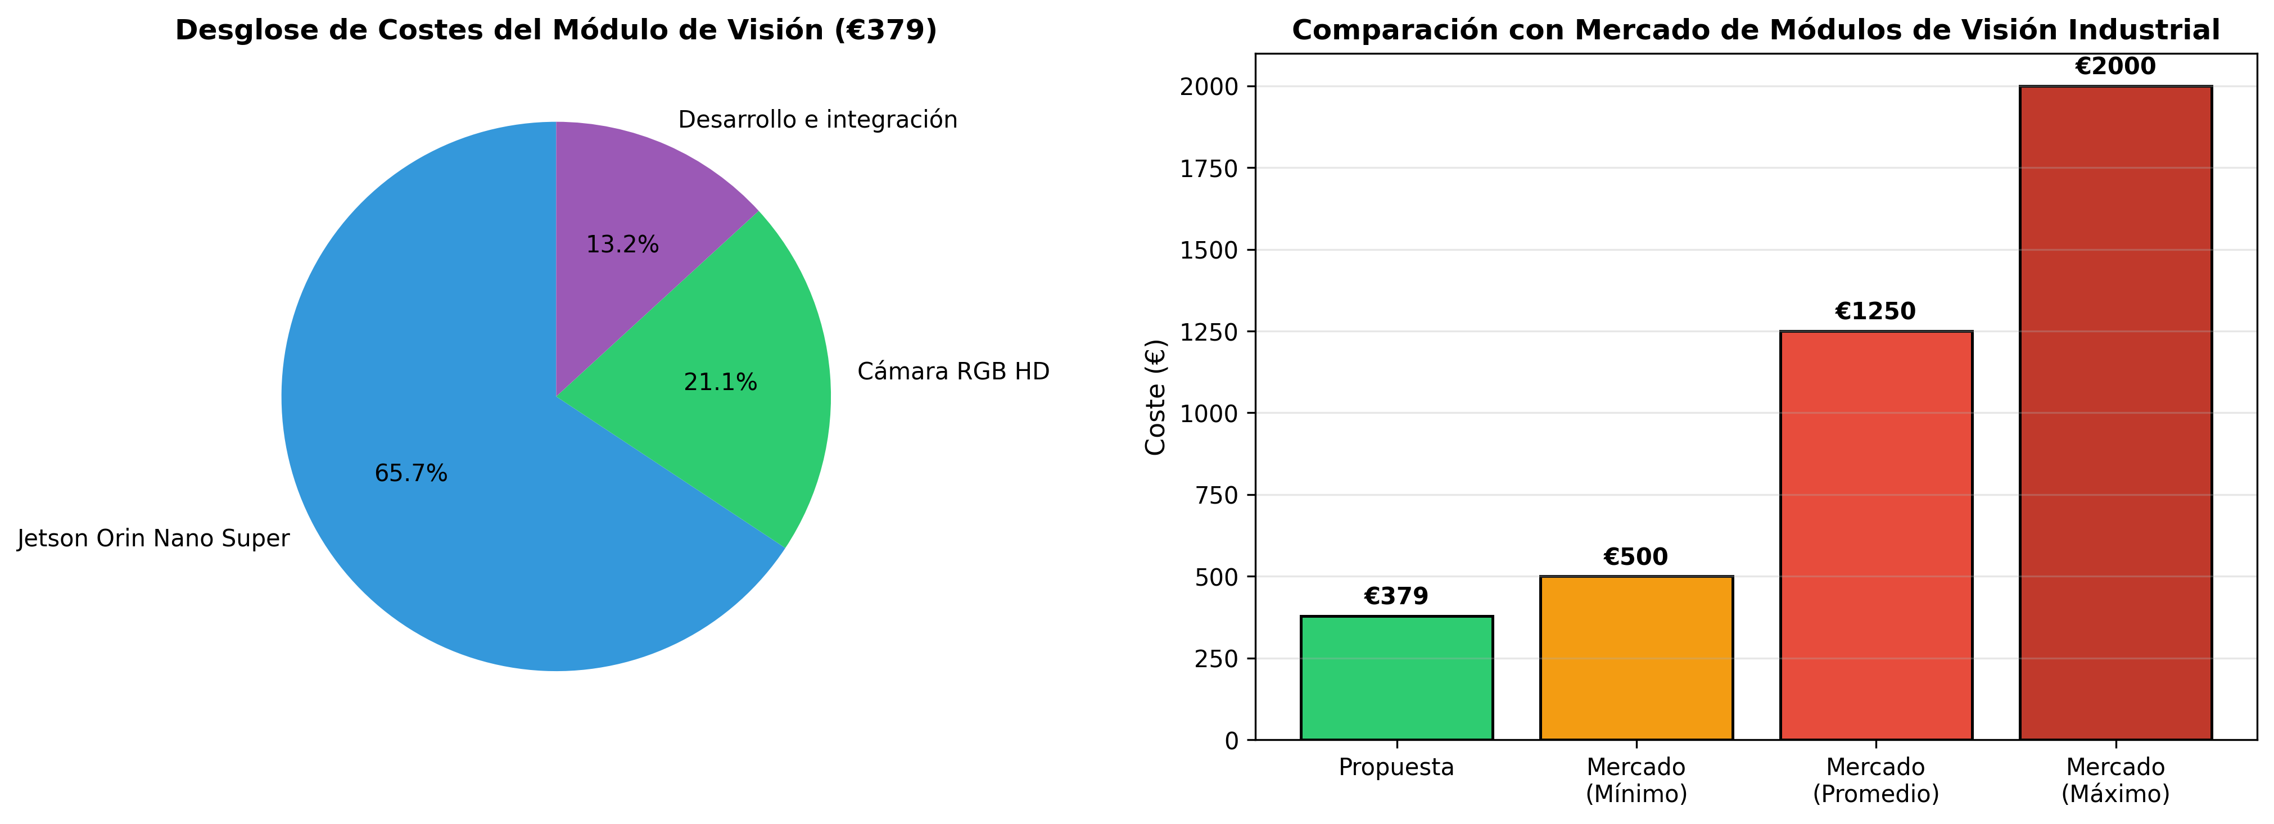
Figura 2. Análisis económico del módulo de visión artificial propuesto. Panel izquierdo: desglose de costes por componente. Panel derecho: comparación del coste de la solución propuesta con el rango de mercado de módulos de visión industrial equivalentes.
La Figura 2 ilustra tanto la estructura de costes del módulo como su posición competitiva respecto al mercado. El panel izquierdo muestra que la placa Jetson Orin Nano Super representa el 65,7 % del coste total del módulo, lo que evidencia que la principal restricción económica es el componente de hardware de computación, no el software ni la cámara. Esta distribución tiene implicaciones relevantes para el escalado: en despliegues a gran escala, los costes de software se amortizan rápidamente mientras que el coste de hardware por unidad permanece constante, lo que hace que el precio medio por unidad converja al coste de hardware (~329 €) en series largas.
El panel derecho de la Figura 2 pone de manifiesto el posicionamiento competitivo de la solución: con un coste de ~379 € por módulo, la propuesta representa un ahorro del 69,7 % respecto al promedio de mercado de módulos de visión industrial equivalentes (~1.250 €), y se sitúa un 24 % por debajo del extremo inferior del rango de mercado (~500 €). El rango de referencia empleado (€500–€2.000) corresponde a una estimación propia basada en tarifas públicas de módulos de visión industrial de gama media de fabricantes como Cognex, Keyence y Datalogic, consultadas en el primer trimestre de 2026.
Debe señalarse, sin embargo, que los 379 € corresponden exclusivamente al coste del módulo de visión —hardware de computación, cámara e integración del software de inferencia—, y no incluyen los costes de integración con el sistema de gestión de la máquina RVM del fabricante, la infraestructura de comunicaciones del SDDR, ni el coste de personal técnico para la instalación y el mantenimiento. Estos costes adicionales dependen en gran medida del fabricante de la RVM y del nivel de apertura de su API de integración, lo que introduce una variable de riesgo adicional analizada en la sección de riesgos (R6). Asimismo, el coste del reentrenamiento periódico —estimado en horas de GPU en la nube (aproximadamente 2-4 horas de Kaggle GPU o equivalente) más horas de revisión de datos— debe incluirse en el presupuesto operativo anual, aunque su cuantía exacta depende de la frecuencia de reentrenamiento acordada.

5.3 Viabilidad Regulatoria y Temporal

El análisis de viabilidad temporal fue elaborado durante el desarrollo del TFG, tomando como escenario de referencia un inicio de implementación en Q1 2026. En un proyecto real, este análisis se actualizaría con la fecha de inicio efectiva; la metodología y los márgenes calculados son transferibles a cualquier fecha de inicio, siempre que se respete el plazo de seis meses antes del deadline de noviembre de 2026.
La viabilidad regulatoria del sistema queda confirmada por el alineamiento entre el alcance técnico del proyecto y los requerimientos explícitos de la Ley 7/2022: los tres materiales contemplados por el SDDR español (aluminio, PET y vidrio) coinciden exactamente con las tres clases del dataset y el sistema de clasificación. El F1-Score experimental de ConvNeXt-Tiny (0,9971) proporciona una base de calidad sólida para la defensibilidad regulatoria ante auditorías, especialmente cuando se compara con los ~176 errores por 10.000 envases de ResNet50.
La viabilidad temporal queda confirmada por el plan de implementación de 6 meses diseñado en la sección 7.1. Iniciando en Q1 2026 y estructurando el proyecto en tres fases de 2 meses cada una, el sistema puede estar completamente desplegado con anterioridad al deadline de noviembre de 2026, con un margen aproximado de 3-4 meses que absorbe retrasos menores. Esta ventana temporal es además entre el 50 y el 60 % más corta que la requerida por las soluciones industriales tradicionales (12-18 meses de integración), lo que constituye una ventaja competitiva tangible en un mercado donde el tiempo de implantación es un factor crítico para el cumplimiento legal.
No obstante, es necesario advertir que la compatibilidad con el deadline de noviembre de 2026 está condicionada a un inicio en Q1 2026 como fecha máxima. Un retraso en el inicio del proyecto más allá de mayo de 2026 comprometería la viabilidad temporal del plan de 6 meses. Esta restricción temporal refuerza la necesidad de que las fases de adquisición de hardware, negociación con el fabricante de la RVM y configuración del entorno de desarrollo (Fase 1) se inicien con suficiente antelación.

6. Análisis de Riesgos
El análisis de riesgos identifica, cuantifica y prioriza los principales riesgos técnicos y operativos del deployment del sistema de clasificación automática en entornos SDDR reales. Para cada riesgo se define la probabilidad de ocurrencia, el impacto potencial sobre el sistema, una valoración compuesta de severidad y las estrategias de mitigación específicas.

6.1 Matriz de Riesgos
Ilustración 3. Matriz de riesgos del deployment: probabilidad vs. impacto de los ocho riesgos identificados
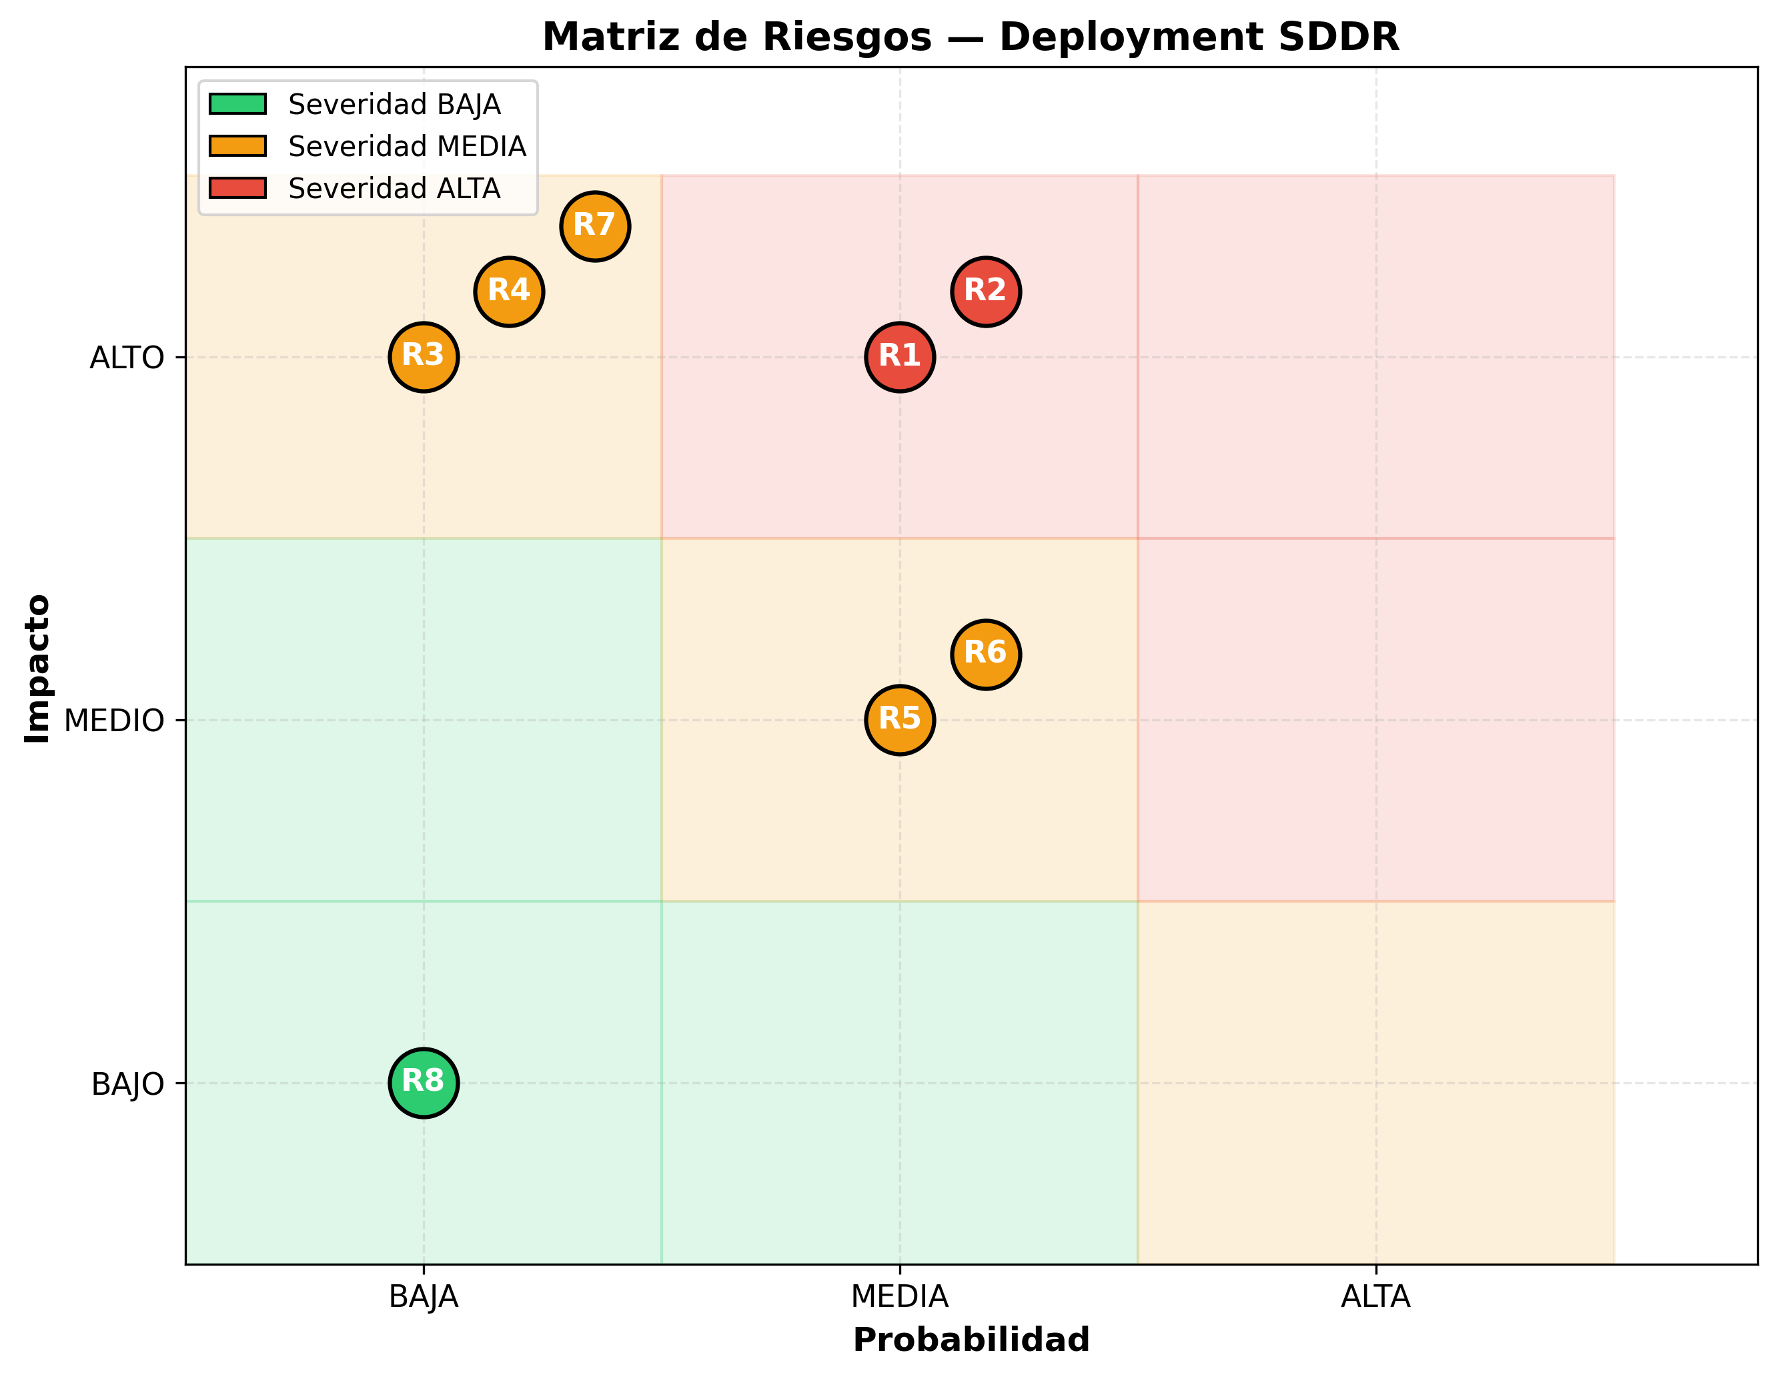
Figura 3. Matriz de riesgos del deployment del sistema de clasificación automática de residuos en entornos SDDR. Cada punto representa un riesgo identificado, posicionado en función de su probabilidad de ocurrencia (eje Y) e impacto potencial (eje X). Las zonas de color indican el nivel de severidad: verde (baja), naranja (media), rojo (alta).
La Figura 3 muestra la distribución de los ocho riesgos identificados en el espacio probabilidad-impacto. Los riesgos de mayor severidad se concentran en la franja superior derecha de la matriz, correspondiendo a los riesgos R1 (degradación del F1 en producción) y R2 (latencia de ConvNeXt-Tiny en Jetson Orin Nano), que presentan probabilidad media e impacto alto. Estos son los dos riesgos críticos del proyecto y deben ser los primeros en abordarse durante la Fase 1 del plan de implementación.
El riesgo R2 merece una atención especial por ser el más determinante para la selección del modelo. La incertidumbre sobre la latencia real de ConvNeXt-Tiny en el hardware de producción —que oscila entre ×3 y ×12 respecto al tiempo medido en GPU T4— es el único factor que podría invalidar la recomendación principal y activar la contingencia ResNet50. Sin un benchmark empírico en Jetson Orin Nano, cualquier decisión sobre el modelo de producción es técnicamente provisional, razón por la cual este benchmark se establece como la primera acción obligatoria de la Fase 1.

6.2 Tabla de Riesgos con Mitigaciones
Tabla 5. Análisis de riesgos del deployment: identificación, probabilidad, impacto y mitigación
ID | Riesgo | Prob. | Impacto | Sev. | Estrategia de mitigación
R1 | Degradación F1 en producción | Media | Alto | Alta | Iluminación LED controlada en punto de captura. Protocolo de reentrenamiento periódico con datos reales.
R2 | Latencia ConvNeXt en Jetson Orin Nano | Media | Alto | Alta | Benchmark empírico obligatorio antes del deployment. Contingencia ResNet50 documentada y lista para activar.
R3 | Optimización TensorRT ConvNeXt (v8.5+) | Baja | Alto | Media | Validar conversión ONNX→TensorRT en Fase 1. Fallback a ResNet50 con ecosistema más maduro.
R4 | Fallo de hardware (Jetson/cámara) | Baja | Alto | Media | Hardware de repuesto disponible en sitio. Protocolo de contingencia documentado.
R5 | Deriva del dataset (nuevos formatos de envase) | Media | Medio | Media | Pipeline de reentrenamiento con datos reales de producción (active learning). Monitorización continua.
R6 | Restricciones de integración con RVM del fabricante | Media | Medio | Media | Contacto temprano con fabricante en Fase 1. Uso de API estándar ONNX para independencia del fabricante.
R7 | Incumplimiento del deadline nov. 2026 | Baja | Alto | Media | Inicio máximo en Q1 2026. Buffer de 1 mes por fase en el cronograma.
R8 | Rechazo del usuario al sistema automático | Baja | Bajo | Baja | UI con feedback visual claro. Opción de revisión manual disponible.
Nota. Análisis de riesgos del deployment del sistema de clasificación automática en entornos SDDR. Probabilidad e impacto valorados en escala de tres niveles (Baja/Media/Alta).
El riesgo R6 —la posible restricción de integración impuesta por el fabricante de la RVM— merece una reflexión adicional. El mercado de máquinas de depósito está dominado por un número reducido de fabricantes (entre los que destacan TOMRA, Envipco y Recan), cada uno con sus propios protocolos de integración y niveles de apertura de su arquitectura. Si el fabricante de la RVM no permite la integración de módulos de visión externos —bien por razones de certificación, por estrategia comercial o por limitaciones técnicas de su arquitectura—, el sistema propuesto no podría desplegarse en esas máquinas sin una negociación específica. Esta dependencia del fabricante es el riesgo de negocio más difícil de mitigar desde el ámbito técnico del proyecto, y su gestión requiere un enfoque comercial y contractual que trasciende el alcance de este TFG. La adopción de formatos estándar como ONNX para el modelo de inferencia y de APIs de comunicación abiertas para la integración reduce —aunque no elimina— esta dependencia.

7. Plan de Implementación por Fases

El plan de implementación estructura el despliegue del sistema de clasificación automática en tres fases secuenciales de dos meses de duración cada una, para un total de seis meses desde el inicio del proyecto. Cada fase tiene un objetivo bien delimitado, un criterio de paso objetivo y un presupuesto estimado. La estructura trifásica garantiza que el sistema se valida de forma incremental —primero en laboratorio, luego en piloto real y finalmente en despliegue completo—, minimizando el riesgo de escalar un sistema con problemas no detectados.

7.1 Cronograma de Implementación (Diagrama de Gantt)
Ilustración 4. Diagrama de Gantt del plan de implementación trifásico del sistema SDDR (Q1 2026–Q3 2026)
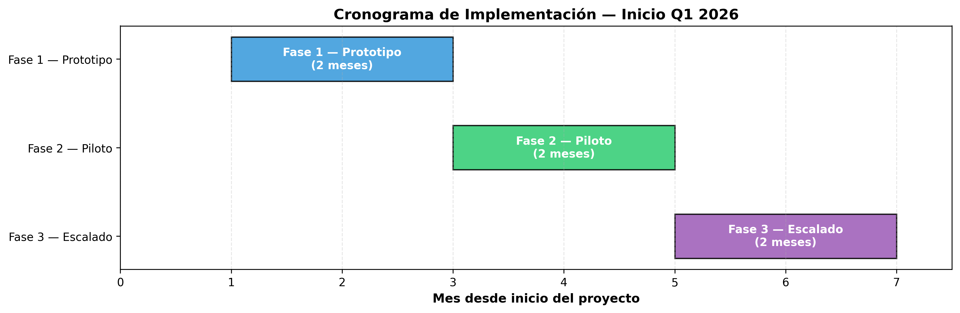
Figura 4. Diagrama de Gantt del plan de implementación del sistema de clasificación automática de residuos. El inicio está previsto en Q1 2026, con un horizonte de finalización compatible con el deadline de noviembre de 2026 establecido por la Ley 7/2022.
La Figura 4 visualiza el cronograma de implementación del sistema SDDR. Las tres fases son secuenciales y no deben paralelizarse, dado que cada fase genera los entregables que constituyen los prerrequisitos de la siguiente. La duración de seis meses en total resulta alcanzable si el proyecto se inicia en el primer trimestre de 2026, proporcionando un margen de seguridad de aproximadamente tres meses respecto al deadline de noviembre de 2026 de la Ley 7/2022.

Tabla 6. Plan de implementación por fases: duración, coste, criterio de paso y entregables
Fase | Duración | Coste est. | Criterio de paso | Entregables principales
Fase 1 — Prototipo (M1-M2) | 2 meses | ~379 € | F1 ≥ 0,90 en condiciones controladas | Hardware adquirido; modelo en Jetson; benchmark de latencia documentado; ONNX validado.
Fase 2 — Piloto (M3-M4) | 2 meses | €2.000-5.000 | F1 ≥ 0,90 sostenido 4 sem. + uptime ≥ 98 % | 1-3 máquinas SDDR reales desplegadas; dashboard de monitorización operativo; umbral de confianza calibrado.
Fase 3 — Escalado (M5-M6) | 2 meses | ~379 € × unidades | Cobertura 100 % de la red operativa | Despliegue completo de la red; pipeline de reentrenamiento activo; documentación y formación de personal.
Nota. Plan de implementación por fases del sistema de clasificación automática de residuos en máquinas SDDR. Los costes de la Fase 2 incluyen la adaptación e integración en máquinas SDDR reales. El coste de la Fase 3 es proporcional al número de unidades a desplegar.

La Fase 1 es la más crítica del plan de implementación, pues en ella deben resolverse los dos riesgos de mayor severidad identificados en la sección 6: el benchmark de latencia de ConvNeXt-Tiny en Jetson Orin Nano (R2) y la validación de la conversión ONNX→TensorRT (R3). Si cualquiera de estos dos entregables presenta resultados fuera del umbral operativo, debe activarse la contingencia ResNet50 antes de avanzar a la Fase 2, para no propagar el riesgo a un entorno de producción real.
La Fase 2 introduce la máquina SDDR real como entorno de validación, lo que añade variables de complejidad no presentes en el laboratorio: variabilidad de iluminación ambiental, interferencias mecánicas, carga de trabajo real y la interacción con el software de gestión de la RVM. El criterio de paso de la Fase 2 —F1 ≥ 0,90 sostenido durante cuatro semanas consecutivas y uptime ≥ 98 %— es deliberadamente estricto para garantizar que el sistema es estable antes de escalar a toda la red.
La Fase 3 es la más intensiva en recursos humanos y de coordinación, pues requiere el despliegue simultáneo o progresivo en múltiples máquinas SDDR con la correspondiente gestión logística, formación de personal y activación del pipeline de reentrenamiento periódico. El coste por unidad adicional en esta fase es aproximadamente el coste del hardware del módulo (~379 €), dado que el software y la documentación ya están amortizados en las fases anteriores.

7.2 KPIs Operativos y Criterios de Alerta
El sistema de monitorización continua del rendimiento del clasificador en producción se estructura en torno a cuatro KPIs operativos, cada uno con tres niveles de estado operativo: VERDE (criterio de paso de fase cumplido), ÁMBAR (alerta: opera sobre el umbral mínimo pero el escalado queda suspendido) y ROJO (bloqueo automático del sistema). La correcta gestión de estos estados es fundamental para garantizar el cumplimiento continuo de los requerimientos regulatorios y la sostenibilidad operativa del sistema a largo plazo.
Ilustración 5. KPIs operativos del sistema: objetivos VERDE, umbrales de alerta ÁMBAR y bloqueo ROJO
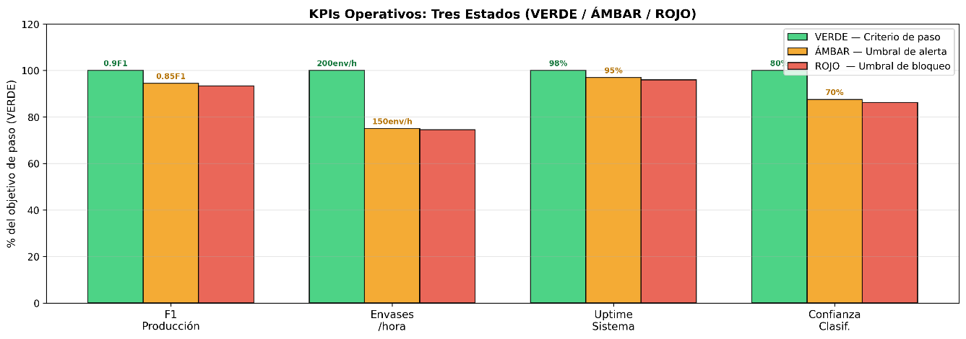
Figura 5. KPIs operativos del sistema de clasificación automática: objetivos de rendimiento (VERDE — criterio de paso), umbrales de alerta (ÁMBAR — escalado suspendido) y umbrales de bloqueo (ROJO — bloqueo automático) para los cuatro indicadores principales. Los valores se expresan como porcentaje del objetivo para facilitar la comparación entre KPIs con unidades heterogéneas.
La Figura 5 visualiza la estructura de tres estados operativos (VERDE, ÁMBAR y ROJO) de los cuatro KPIs operativos. Los dos KPIs más críticos desde el punto de vista regulatorio son el F1 en producción y la confianza de clasificación: una caída al estado ÁMBAR suspende el escalado de fase y activa revisión técnica, mientras que la entrada en estado ROJO activa el bloqueo automático del sistema, comprometiendo tanto la calidad del flujo de reciclaje como la defensibilidad ante auditorías de la Ley 7/2022.
Tabla 7. KPIs operativos: objetivos VERDE, umbrales AMBAR y protocolos de bloqueo ROJO
KPI | Objetivo | ÁMBAR — alerta (escalado suspendido) | Monitorización | ROJO — bloqueo automático
F1 en producción | ≥ 0,90 | 0,85 – 0,90 | Diaria | Bloqueo automático: derivar todo a revisión humana; reentrenamiento urgente con datos de campo; evaluar activación contingencia ResNet50.
Envases / hora | ≥ 200 | 150 – 200 env/h | Continua | Inspección técnica urgente del pipeline; activar contingencia de hardware si el problema persiste más de 24 h.
Uptime del sistema | ≥ 98 % | 95 % – 98 % | Continua | Inspección técnica inmediata; activar hardware de repuesto (Jetson + cámara); no reanudar operación autónoma hasta recuperar umbral ÁMBAR.
Confianza clasificación | ≥ 80 % | 70 % – 80 % | Por batch | Derivación automática total a revisión humana; analizar causa raíz (iluminación, obstrucciones, degradación del sensor).
Nota. KPIs operativos del sistema de clasificación automática de residuos con lógica de tres estados: VERDE (criterio de paso), ÁMBAR (alerta, escalado suspendido) y ROJO (bloqueo automático).
La lógica de decisión entre fases se articula en torno a tres estados operativos excluyentes, definidos en función del F1 medido en producción durante la Fase 2:
- Estado VERDE (F1 ≥ 0,90 sostenido ≥ 4 semanas): criterio de paso cumplido. El sistema puede avanzar a la siguiente fase. No se requiere intervención activa.
- Estado ÁMBAR (0,85 ≤ F1 < 0,90): el sistema opera por encima del umbral mínimo pero no cumple el criterio de paso. Acciones obligatorias: revisión técnica en ≤ 5 días hábiles para identificar la causa (deriva de distribución, iluminación, nuevos formatos de envase); escalado a la fase siguiente SUSPENDIDO hasta recuperar estado VERDE. Si el estado ÁMBAR persiste más de 4 semanas consecutivas sin mejora, se inicia el protocolo de reentrenamiento urgente.
- Estado ROJO (F1 < 0,85): protocolo de bloqueo automático activado: (1) el sistema detiene el procesamiento autónomo; (2) todas las clasificaciones se derivan a revisión humana; (3) se inicia reentrenamiento con datos de campo de forma inmediata; (4) si la contingencia ResNet50 no ha sido activada, se evalúa su activación; (5) no reanuda operación autónoma hasta recuperar estado ÁMBAR o VERDE. Este mecanismo de control de calidad continuo garantiza que el sistema no degrada silenciosamente su rendimiento sin activar ningún mecanismo de corrección.

8. Recomendación Final y Síntesis de Viabilidad
El análisis de negocio del Pilar 3 responde afirmativamente a la pregunta central planteada en la sección 1: la implantación de un sistema de clasificación automática de envases basado en Deep Learning en máquinas SDDR españolas es viable técnica, económica y operativamente, con condiciones explícitas y contingencias documentadas.

8.1 Síntesis de Viabilidad
Tabla 8. Síntesis de las dimensiones de viabilidad evaluadas en el Pilar 3
Dimensión de viabilidad | Resultado | Observación principal
Técnica (F1 experimental) | Confirmada | ConvNeXt-Tiny: F1 = 0,9971 (~29 errores / 10.000 envases). Resistente a degradación del 15 %.
Técnica (latencia) | Condicional | 14,13 ms en lab. (GPU T4). Requiere benchmark empírico en Jetson Orin Nano antes del deployment.
Económica | Confirmada | €379 por módulo. Ahorro del 69,7 % vs. promedio de mercado. Escalado lineal por unidad.
Regulatoria | Confirmada | Cobertura completa de los 3 materiales SDDR. F1 defensible ante auditorías Ley 7/2022.
Temporal | Confirmada | 6 meses compatible con deadline nov. 2026. Margen de ~3 meses si inicio en Q1 2026.
Nota. Síntesis de las dimensiones de viabilidad evaluadas en el Pilar 3. La viabilidad técnica de la latencia se califica como condicional hasta la realización del benchmark empírico en el hardware de producción.

8.2 Decisión de Modelo y Condiciones de Deployment
La decisión multicriterio establece la siguiente jerarquía de modelos para el deployment en producción:
- Modelo recomendado: ConvNeXt-Tiny — F1-Score 0,9971, ~29 errores por 10.000 envases, latencia de laboratorio 14,13 ms. Sujeto a validación de latencia en Jetson Orin Nano. La recomendación es condicional hasta la realización del benchmark.
- Contingencia: ResNet50 — F1-Score 0,9824, ~176 errores por 10.000 envases, latencia de laboratorio 3,66 ms. Se activa si ConvNeXt-Tiny supera los 200 ms en el hardware de producción. Ecosistema ONNX/TensorRT más maduro.
- Alternativa: EfficientNet-B3 — F1-Score 0,9824, latencia 3,03 ms, 12 M parámetros. Alternativa de último recurso si las restricciones de hardware resultan más severas que las previstas.
Las condiciones obligatorias de deployment, que deben verificarse antes de iniciar la Fase 2 del plan de implementación, son las siguientes: benchmark empírico de latencia de ConvNeXt-Tiny en Jetson Orin Nano (con y sin TensorRT), validación de la conversión ONNX→TensorRT v8.5+, configuración de iluminación LED controlada en el punto de captura, implementación del umbral de confianza del 70 % con derivación a revisión humana, activación del sistema de monitorización continua del F1, disponibilidad de hardware de repuesto (Jetson + cámara) y documentación completa del protocolo de activación de la contingencia ResNet50.

8.3 Próximos Pasos
La priorización de los próximos pasos tras la finalización del Pilar 3 es la siguiente, ordenada por urgencia y dependencias:
- Adquisición del hardware (NVIDIA Jetson Orin Nano Super + cámara RGB HD) e inicio de la Fase 1.
- Benchmark de latencia de ConvNeXt-Tiny y ResNet50 en Jetson Orin Nano, con y sin conversión TensorRT, como primer entregable de la Fase 1.
- Toma de decisión definitiva sobre el modelo de producción (ConvNeXt-Tiny o contingencia ResNet50) en función de los resultados del benchmark.
- Contacto con el fabricante de la RVM seleccionada para evaluar las condiciones de integración del módulo de visión externo (R6).
- Implementación del pipeline de inferencia en producción: preprocesamiento, clasificación, umbral de confianza y protocolo de derivación a revisión humana.
- Diseño e implementación del protocolo de reentrenamiento periódico con datos capturados en producción (active learning).
- Despliegue piloto en 1-3 máquinas SDDR reales y activación del sistema de monitorización de KPIs.

9. Conclusiones del Pilar 3
El Pilar 3 ha completado el análisis de negocio del sistema de clasificación automática de residuos reciclables, traduciendo los resultados técnicos del Pilar 2 en decisiones estratégicas fundamentadas y en un plan de implementación concreto y ejecutable. Las conclusiones principales son las siguientes:
- La viabilidad técnica del sistema queda confirmada experimentalmente: ConvNeXt-Tiny alcanza un F1-Score de 0,9971 en el conjunto de test, equivalente a aproximadamente 29 errores por cada 10.000 envases procesados. Esta cifra supera con amplio margen el umbral de viabilidad del 90 % establecido en el anteproyecto y es resistente a una degradación del 15 % en producción.
- La viabilidad técnica de la latencia queda condicionada a la validación empírica en el hardware de producción. En el escenario pesimista de degradación (×12 sin TensorRT), ConvNeXt-Tiny alcanzaría ~170 ms en Jetson Orin Nano, dentro del umbral de 200 ms pero con un margen reducido (~15 %). La optimización TensorRT puede mejorar sustancialmente este margen, pero requiere verificación empírica. ResNet50, en el mismo escenario pesimista, alcanzaría ~44 ms (margen del 78 %), lo que lo convierte en la contingencia más robusta ante restricciones de hardware no previstas. Por tanto, el benchmark empírico en Jetson Orin Nano —con y sin TensorRT— se establece como la primera acción obligatoria de la Fase 1, y su resultado determina si la recomendación de ConvNeXt-Tiny se consolida o si se activa la contingencia ResNet50.
- La viabilidad económica queda confirmada: el módulo de visión propuesto —con un coste de ~379 € por unidad— ofrece un ahorro del 69,7 % respecto al promedio de mercado de soluciones equivalentes, con escalabilidad lineal para despliegues de múltiples unidades.
- La viabilidad regulatoria y temporal queda confirmada: el sistema cubre los tres materiales exigidos por la Ley 7/2022, el F1-Score es defensible ante auditorías regulatorias, y el plan de implementación de 6 meses es compatible con el deadline de noviembre de 2026 si el inicio se produce en Q1 2026.
- La selección del modelo de producción se ha realizado mediante análisis multicriterio, no por F1-Score máximo. ConvNeXt-Tiny es el modelo recomendado, con ResNet50 como contingencia explícita activable si la latencia en hardware real supera los 200 ms, y EfficientNet-B3 como alternativa en caso de restricciones de hardware más severas.
- Los dos riesgos críticos del proyecto son la degradación del F1 en producción (R1) y la latencia de ConvNeXt-Tiny en Jetson Orin Nano (R2). Ambos tienen estrategias de mitigación documentadas y no constituyen impedimentos insuperables para el deployment, sino condiciones a gestionar activamente.
- El plan de implementación trifásico —Prototipo (M1-M2), Piloto (M3-M4) y Escalado (M5-M6)— proporciona un marco de ejecución con criterios de paso objetivos y mecanismos de bloqueo que previenen el escalado de un sistema con problemas no resueltos.
En suma, el análisis de negocio del Pilar 3 concluye que la implantación del sistema de clasificación automática de residuos reciclables basado en Deep Learning en máquinas SDDR españolas es viable y recomendable, con la condición explícita de que el benchmark de latencia en Jetson Orin Nano valide la selección de ConvNeXt-Tiny como modelo de producción o active la contingencia ResNet50 en caso contrario. La combinación de un rendimiento predictivo de primer nivel, un coste de hardware competitivo y un plan de implementación adaptado a la ventana temporal regulatoria hace de esta solución una propuesta técnicamente sólida y estratégicamente pertinente para el contexto del SDDR español en el horizonte 2026.

10.Referencias Bibliográficas
Las referencias se presentan en orden alfabético por apellido del primer autor, con formato APA 7.ª edición (American Psychological Association, 2020). Los títulos de revistas científicas y libros aparecen en cursiva; los títulos de artículos y ponencias de congreso se presentan en redonda. Los identificadores DOI enlazan a las versiones publicadas de los trabajos.

Babu, K. S., & Mohammed, A. A. (2024). ConvNeXt and Swin Transformer for improved transfer learning with limited data. Journal of Soft Computing and Data Mining, 5(1), 24–34. https://doi.org/10.30880/jscdm.2024.05.01.003
Gobierno de España. (2022). Ley 7/2022, de 8 de abril, de residuos y suelos contaminados para una economía circular. Boletín Oficial del Estado, núm. 85, de 9 de abril de 2022. https://www.boe.es/eli/es/l/2022/04/08/7/con
Du, J., Xu, L., Wang, H., & Dong, W. (2024). Zero-shot day-night domain adaptation with a physics prior. In Proceedings of the IEEE/CVF International Conference on Computer Vision (ICCV 2023) (pp. 21533–21543). IEEE. https://doi.org/10.1109/ICCV51070.2023.01970
He, K., Zhang, X., Ren, S., & Sun, J. (2016). Deep residual learning for image recognition. In Proceedings of the IEEE Conference on Computer Vision and Pattern Recognition (CVPR 2016) (pp. 770–778). IEEE. https://doi.org/10.1109/CVPR.2016.90
Liu, Z., Mao, H., Wu, C.-Y., Feichtenhofer, C., Darrell, T., & Xie, S. (2022). A ConvNet for the 2020s. In Proceedings of the IEEE/CVF Conference on Computer Vision and Pattern Recognition (CVPR 2022) (pp. 11976–11986). IEEE. https://doi.org/10.1109/CVPR52688.2022.01167
Luo, Z., Zhao, S., Guo, S., & Peng, X. (2023). Efficient deep learning inference on edge devices: A survey. IEEE Transactions on Neural Networks and Learning Systems, 34(9), 6152–6170. https://doi.org/10.1109/TNNLS.2022.3184116
Malik, M., Sharma, S., Uddin, M., Chen, C.-L., Wu, C.-M., & Soni, P. (2022). Waste classification for sustainable development using image recognition with deep learning neural network models. Sustainability, 14(12), Artículo 7222. https://doi.org/10.3390/su14127222
Mmileng, S. B., Moyo, S., & Ouahada, K. (2024). ConvNeXt with transfer learning and data augmentation for malaria parasite detection. Applied Sciences, 14(6), Artículo 2432. https://doi.org/10.3390/app14062432
NVIDIA. (2023). NVIDIA Jetson Orin series performance benchmarks. NVIDIA Developer. https://developer.nvidia.com/embedded/jetson-benchmarks
Olorunnisola, F. E., Adegun, A. A., Mirkes, E. M., Adetiba, E., & Ekong, V. E. (2025). A novel three-stage approach for efficient waste classification: Integrating depthwise parallel convolutional neural network and ensemble extreme learning machine. Expert Systems with Applications, 262, Artículo 125557. https://doi.org/10.1016/j.eswa.2024.125557
Parlamento Europeo y Consejo de la Unión Europea. (2024). Reglamento (UE) 2025/40 del Parlamento Europeo y del Consejo, de 19 de noviembre de 2024, sobre envases y residuos de envases. Diario Oficial de la Unión Europea, L 2025/40. https://eur-lex.europa.eu/legal-content/ES/TXT/?uri=OJ:L_202500040
Sokolova, M., & Lapalme, G. (2009). A systematic analysis of performance measures for classification tasks. Information Processing & Management, 45(4), 427–437. https://doi.org/10.1016/j.ipm.2009.03.002
Tan, M., & Le, Q. V. (2019). EfficientNet: Rethinking model scaling for convolutional neural networks. In Proceedings of the 36th International Conference on Machine Learning (ICML 2019), Proceedings of Machine Learning Research, 97, 6105–6114. PMLR. https://proceedings.mlr.press/v97/tan19a.html
Zhang, Y., Wei, X.-S., Zhou, J., & Wu, J. (2023). Source-free domain adaptation guided by vision and vision-language pre-training. IEEE Transactions on Pattern Analysis and Machine Intelligence, 46(4), 2164–2178. https://doi.org/10.1109/TPAMI.2023.3322747

